Collège des Dominicaines de notre Dame de la Délivrande – Araya-
Classe : CM2 Mai 2020 – 1ère semaine
Nom : ________________________

ARTS PLASTIQUES Fleurs recyclées
Voir la vidéo en ouvrant le lien https://youtu.be/7mPMl13FX9A

Préparer un joli bouquet de fleurs recyclées en suivant les notions indiquées dans la vidéo.
Vous pouvez colorier vos fleurs à l’acrylique.
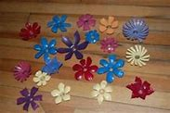

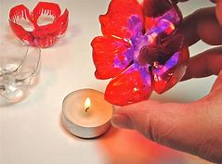

N.B. Aidez-vous d’une personne adulte.

